数据结构实验报告
实验名称： 实验二——利用二叉树结构实现赫夫曼编/解码器
学生姓名： 郑宇博
班 级： 2017211128
班内序号： 07
学 号： 2017210103
日 期： 2018年5月25日
1．实验要求
基本要求：
1、初始化(Init)：能够对输入的任意长度的字符串s进行统计，统计每个字符的频度，并建立赫夫曼树
2、建立编码表(CreateTable)：利用已经建好的赫夫曼树进行编码，并将每个字符的编码输出。
3、编码(Encoding)：根据编码表对输入的字符串进行编码，并将编码后的字符串输出。
4、译码(Decoding)：利用已经建好的赫夫曼树对编码后的字符串进行译码，并输出译码结果。
5、打印(Print)：以直观的方式打印赫夫曼树（选作）
6、计算输入的字符串编码前和编码后的长度，并进行分析，讨论赫夫曼编码的压缩效果。
2. 程序分析
2.1 存储结构
顺序表
地址 | 0 | 1 | 2 | 3 | 4 | 5 | .. | .. | n-1 | n
数据
2.2 关键算法分析
1、关键算法：
A. 初始化算法
输入字符，设置换行或回车为结束点，并统计每个字符出现的次数（权重）（字符
直接用其ASCII码作为其在数组中的地址），将权重作为数据放入线性表的相应位
置中。

B.创建哈夫曼树
①创建长度为2n-1的动态数组
②将所有权值将所有结点的地址设为-1，将所有权值放置在前n个结点的weight
③从第n+1个地址（父结点地址）开始建树，循环遍历找到已建好的树里面权值最
小的两个结点并将其结合成一颗新的二叉树，其父结点权值为最小两个权值的和。
C.打印哈夫曼树
通过凹入表的方式打印。（运用前序遍历）
D.编码解码（比较简单的遍历）
E.主函数设置交互式界面
①提示输入字符
②选择可进行的项目
③如果提前进行则会提示先进行之前的项目
2、代码详细分析：
A. SelectMin函数：寻找两个权值最小，且父结点为“-1”的结点
①找到父节点为“-1”的结点，将x，y都设为此结点的地址。
②再进行一次遍历，在父结点为“-1”的情况下：
if当前结点权值比x结点权值小，则将y = x, x = i
elif（即大于x权值小于y权值）则y = i
B. 创建编码表
①申请长度为n的动态数组
②循环：此节点为父结点的左孩子，那么此结点对应的字符的哈夫曼编码表里的
code数组里的值为0，否则为1.等该字符结束还需要逆转其code，并加上“/0”。
③遍历输出

3、计算关键算法的时间、空间复杂度
创建哈夫曼树的时间复杂度为O(n²)
创建编码表的函数，设出现字符个数为N，则时间复杂度为O(n*log₂n)
编码的时间复杂度：O(N*n)
解码：O(n)
打印：O(n)
3. 程序运行结果
1、 测试主函数流程：
开始

等待用户输入

初始化

解码
列表
编码
解码

图2 流程图示意图
测试条件：字符数小于1023个
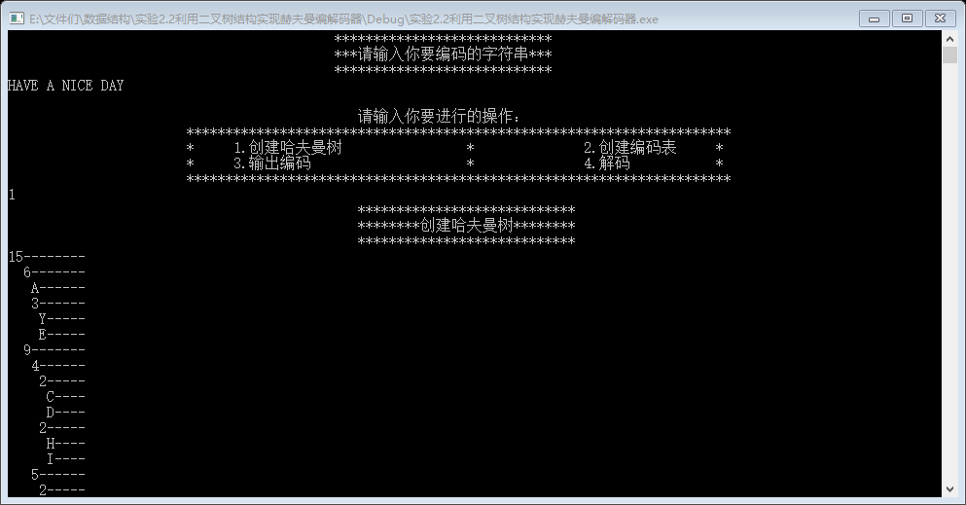
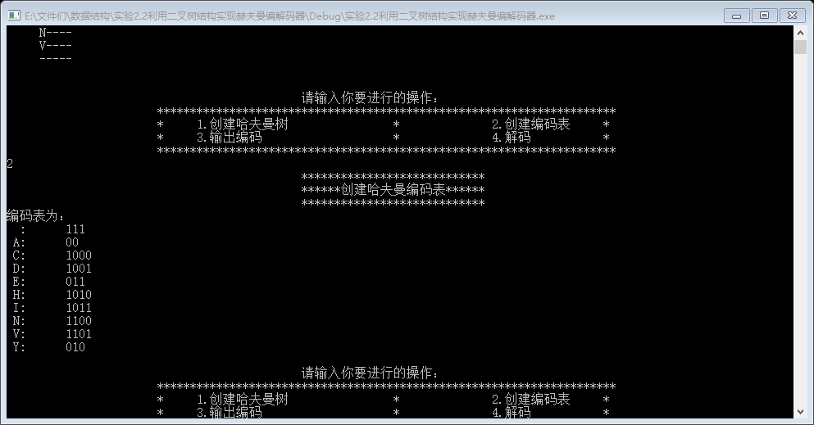
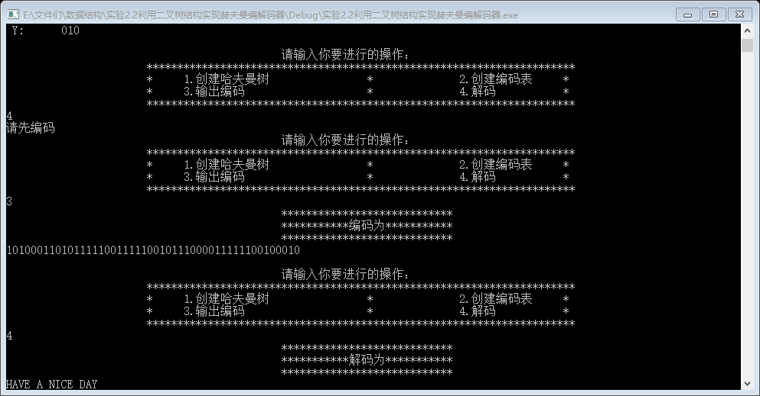
4. 总结
- 调试时出现的问题及解决的方法
初始化父结点时有小错误没检查到，导致耽误了很久。
数组越界
- 心得体会
哈夫曼树的顺序表也很好用，但在数组越界和区域分配上还有待加强
- 下一步的改进
改进打印方式为直观的树形打印
能够得到压缩率等分析结果

